Комитет экономического развития информирует

Сбор заявок на услуги Центра «Мой бизнес» на 2023 год!
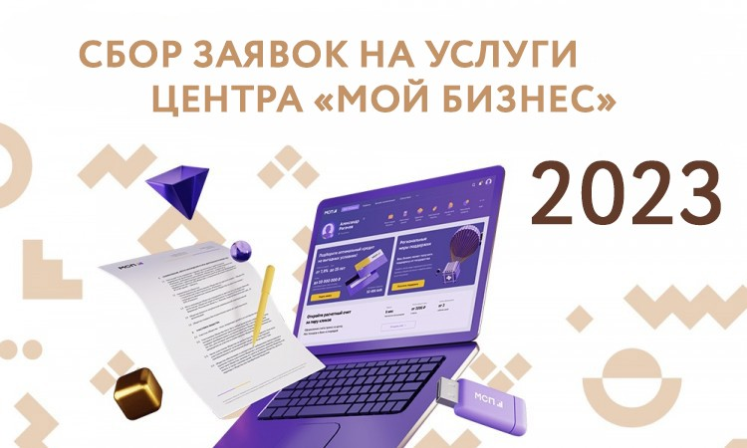
Уважаемые предприниматели и самозанятые Смоленской области!
Просим вас заполнить небольшую анкету для того, чтобы лучше понять какие бесплатные услуги Вам необходимы в 2023 году для развития предпринимательской деятельности.
Такие опросы мы проводим регулярно. А как же иначе – ситуация меняется, и сегодня предпринимателям требуется уже не такая поддержка, как год назад. Зная ваши пожелания, мы сможем оказать именно ту помощь, на которую вы рассчитываете, обращаясь в Центр «Мой бизнес».
Заполнение анкеты займет не более 3-х минут!
Заполнить анкету можно по ссылке: Сбор заявок на услуги Центра «Мой бизнес» на 2023 год. Новости.Мой бизнес - Смоленская область (cpp67.ru)

